Manual de usuario
  - Administrador

Sistema de Reconstrucción de Motores
Motor Repair
Versión 1.0 | 22 de octubre de 2026
Este manual explica cómo utilizar el sistema con el rol Administrador para gestionar usuarios, clientes, órdenes de trabajo, personal operativo, inventario, solicitudes de repuestos, finanzas, reportes, configuración y auditoría.
Está dirigido a la persona responsable de supervisar el taller y mantener la información administrativa. Las instrucciones acompañan capturas de las pantallas del sistema publicado y pueden seguirse en el orden de una operación real.
Acceso al sistema: https://sistema-motores-frontend.vercel.app
Cómo usarlo: ubique el módulo en el índice, identifique los controles en la captura y siga los pasos. Los nombres, códigos, cantidades y saldos visibles son ejemplos de la sesión capturada y cambian con el uso.

Recorrido recomendado
Crear o verificar el cliente → registrar la orden → asignar técnico → definir la cotización → revisar repuestos → registrar pagos → consultar reportes y auditoría.

Contenido y rutas de acceso
Apartado | Dónde encontrarlo | Página
Acceso y responsabilidades | Inicio de sesión y rol Administrador | 3
Panel y búsqueda | Dashboard y buscador superior | 4 y 5
Usuarios y roles | Menú Usuarios y roles | 6 y 7
Clientes | Menú Clientes | 8 y 9
Órdenes y asignación | Menú Órdenes de trabajo | 10 a 13
Personal operativo | Menú Personal operativo | 14
Inventario y movimientos | Menú Inventario | 15 a 20
Solicitudes de repuestos | Menú Solicitudes de repuestos | 21
Finanzas y pagos | Menú Finanzas | 22 a 24
Reportes y exportación | Menú Reportes | 25 y 26
Configuración | Menú Configuración | 27
Auditoría | Menú Auditoría | 28
Ejemplo y solución de problemas | Guía de consulta | 29 y 30

Acceso y responsabilidades del Administrador

Ingresar y reconocer la sesión
1. Abra la dirección del sistema e ingrese el correo y la contraseña de su cuenta. El botón con el ojo permite mostrar u ocultar la contraseña.
2. Inicie sesión. Compruebe que aparezca Administrador bajo su nombre y que el menú muestre las opciones descritas en este manual.
3. Si se solicita reemplazar una contraseña temporal, complete el cambio antes de continuar. Use al menos 12 caracteres con mayúscula, minúscula, número y símbolo; confirme que ambas contraseñas coincidan.

Alcance del rol
Área | Responsabilidad
Accesos | Crear y editar cuentas, asignar roles, cambiar estados y restablecer contraseñas.
Operación | Registrar clientes y órdenes, asignar personal y supervisar el historial del trabajo.
Existencias | Administrar productos y movimientos; revisar solicitudes de repuestos y sus cargos.
Control financiero | Definir el total aprobado, registrar pagos y consultar saldos y reportes.
Supervisión | Actualizar datos generales del taller y consultar la auditoría de solo lectura.
Seguridad: utilice una cuenta individual, comparta las credenciales temporales solo con su destinatario y cierre la sesión al terminar, especialmente en equipos compartidos.
Si una cuenta queda bloqueada por intentos fallidos, respete el tiempo indicado por el sistema. No repita intentos de forma continua.

1 Panel de control
Ruta: Dashboard
Permite conocer el estado general del taller y entrar a las listas correspondientes.
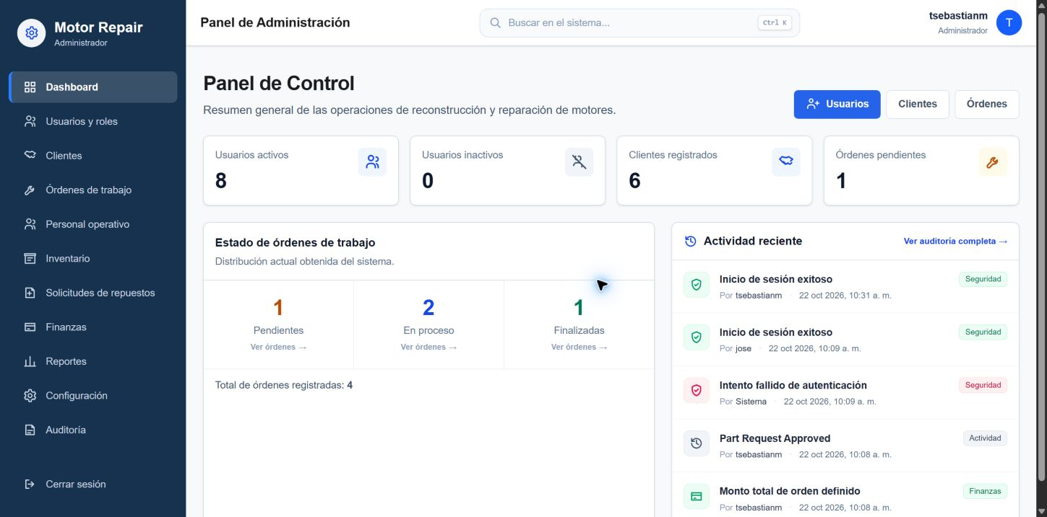
Figura 1. Panel de control.
1. Revise usuarios activos e inactivos, clientes y órdenes pendientes. Cada tarjeta abre su lista o filtro.
2. Consulte la distribución de órdenes pendientes, en proceso y finalizadas.
3. Revise Actividad reciente y use Ver auditoría completa cuando necesite conocer el detalle de una acción.

2 Búsqueda global
Ruta: Barra superior del sistema
Localiza registros sin recorrer cada módulo del menú.
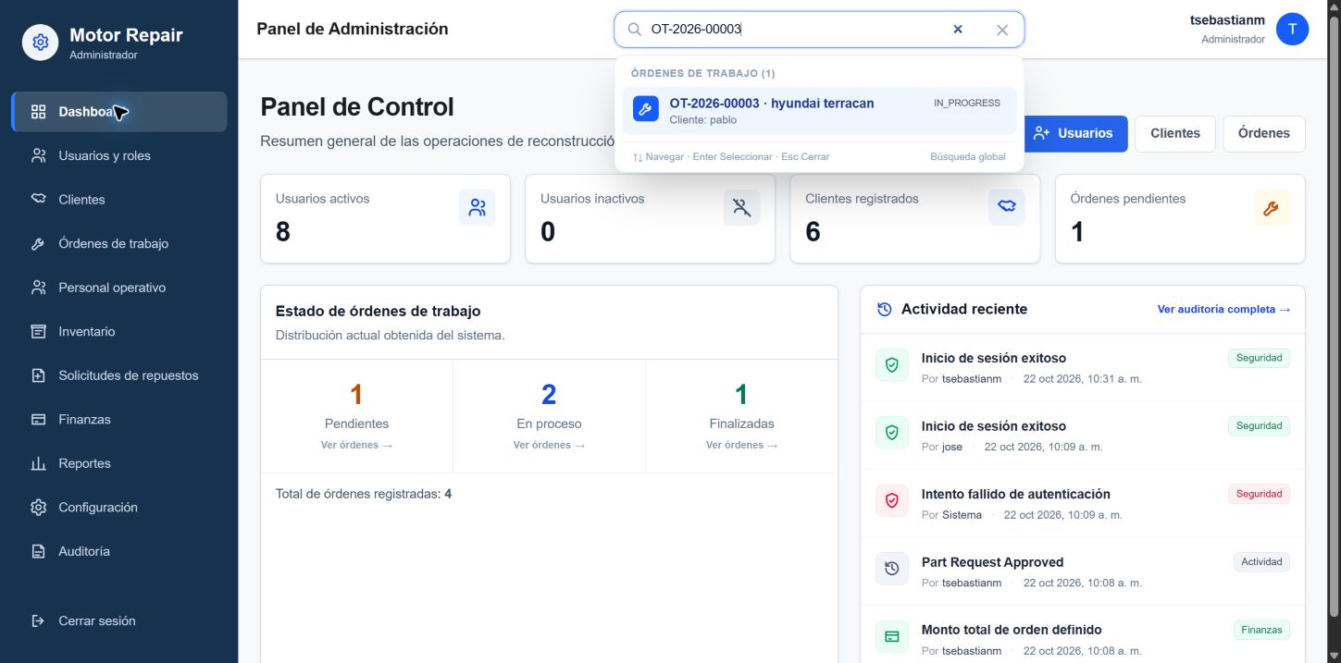
Figura 2. Búsqueda global.
1. Haga clic en Buscar en el sistema o utilice el atajo Ctrl K que aparece en la barra.
2. Escriba el código de una orden, por ejemplo OT-2026-00003, o un término relacionado con el registro.
3. Seleccione el resultado con el ratón o las flechas y Enter. Use Esc para cerrar; compruebe el cliente y el código antes de continuar.

3 Consultar usuarios y roles
Ruta: Usuarios y roles
Centraliza las cuentas, sus permisos y su estado de acceso.
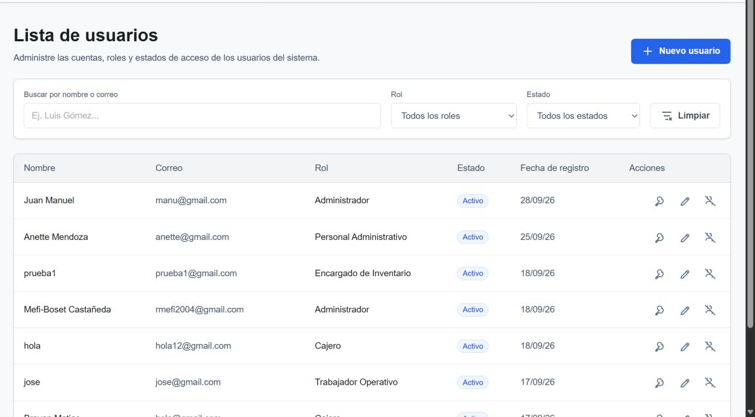
Figura 3. Consultar usuarios y roles.
1. Busque por nombre o correo y aplique los filtros Rol y Estado; use Limpiar para reiniciarlos.
2. Identifique la cuenta correcta antes de usar Editar, Restablecer contraseña o Inactivar.
3. Al editar, revise nombre, correo y rol antes de guardar. Inactivar restringe el acceso; no equivale a eliminar el historial del usuario.

4 Crear una cuenta de usuario
Ruta: Usuarios y roles → Nuevo usuario
Registra una cuenta y determina qué funciones podrá utilizar la persona.
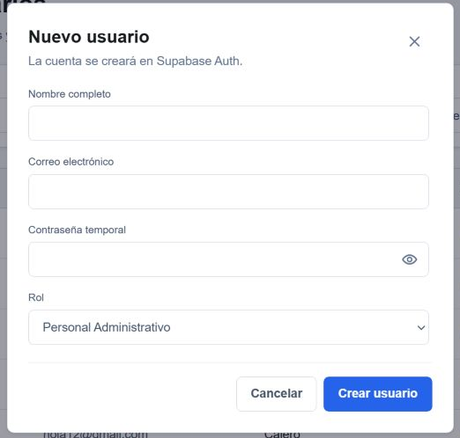
Figura 4. Crear una cuenta de usuario.
1. Complete nombre completo, correo electrónico y contraseña temporal. El ojo permite verificar lo escrito.
2. Seleccione Administrador, Personal Administrativo, Cajero, Encargado de Inventario o Trabajador Operativo, según sus funciones.
3. Pulse Crear usuario y compruebe la cuenta en la lista. Para recuperar un acceso existente use Restablecer contraseña en esa cuenta y complete el formulario que muestre el sistema.

5 Consultar y editar clientes
Ruta: Clientes
Permite localizar los datos de contacto e identificación de cada cliente.
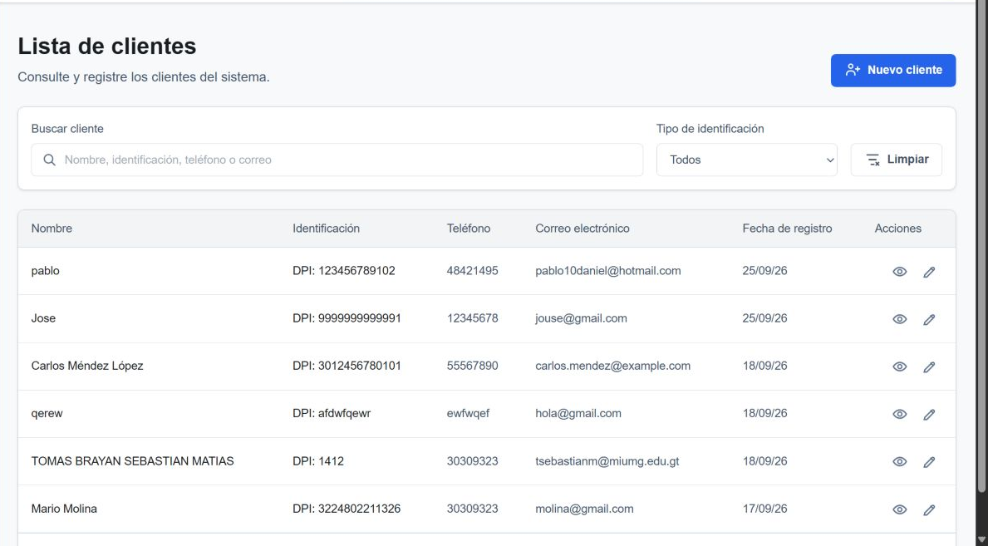
Figura 5. Consultar y editar clientes.
1. Busque por nombre, identificación, teléfono o correo; puede filtrar por DPI, NIT o Pasaporte.
2. Use el ojo para ver el detalle y el lápiz para editar el registro correcto.
3. Verifique teléfono y correo antes de compartir información de seguimiento. Use Limpiar para volver a la lista completa.

6 Registrar un cliente
Ruta: Clientes → Nuevo cliente
El cliente debe existir antes de asociarlo a una nueva orden de trabajo.
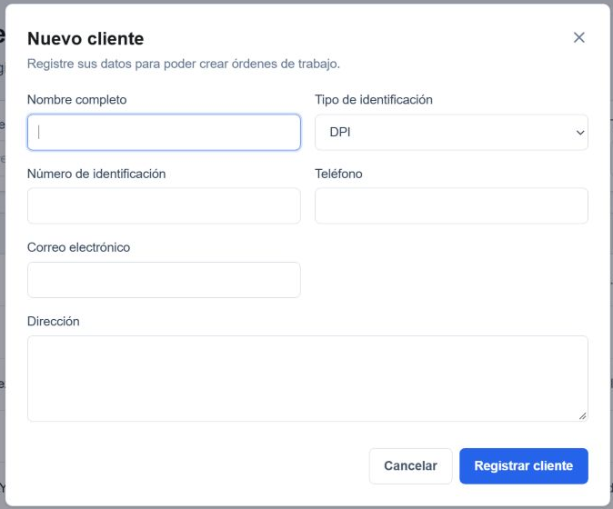
Figura 6. Registrar un cliente.
1. Ingrese nombre completo, tipo y número de identificación; complete teléfono, correo y dirección cuando estén disponibles.
2. Revise los datos para evitar duplicados y errores de contacto; atienda los mensajes de validación.
3. Pulse Registrar cliente y compruebe el registro en la lista. Cancelar o Cerrar descarta el formulario sin guardarlo.

7 Consultar órdenes de trabajo
Ruta: Órdenes de trabajo
Presenta cliente, motor, servicio, prioridad, estado, avance y fecha estimada.
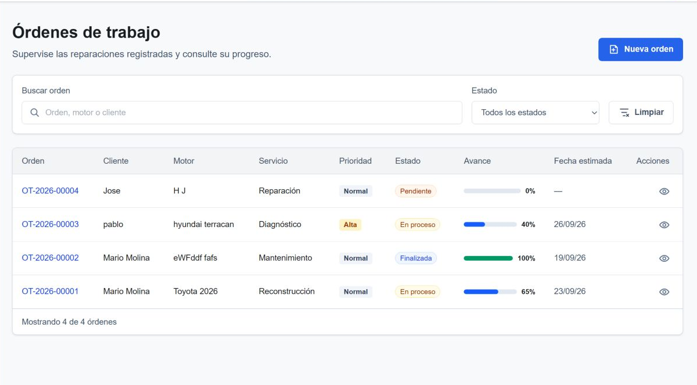
Figura 7. Consultar órdenes de trabajo.
1. Escriba un término en Buscar orden y filtre por Pendiente, En proceso, Finalizada o Cancelada.
2. Compruebe el código y el cliente de la fila. El avance porcentual corresponde al trabajo operativo.
3. Use Ver para abrir la asignación y materiales de esa orden. Nueva orden inicia el asistente de registro.

8 Registrar una orden de trabajo
Ruta: Órdenes de trabajo → Nueva orden
El asistente organiza la captura en cuatro pasos antes del registro definitivo.
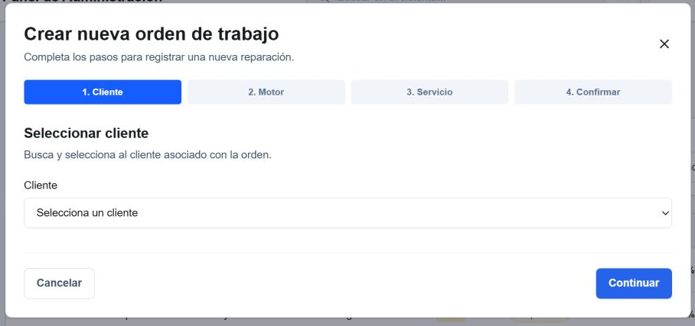
Figura 8. Registrar una orden de trabajo.
1. En Cliente, seleccione el cliente registrado; en Motor, ingrese marca, modelo y serie si corresponde.
2. En Servicio, complete tipo de trabajo, descripción, prioridad, fecha estimada y notas aplicables.
3. En Confirmar, revise el resumen y registre la orden. Si detecta un error, vuelva al paso correspondiente antes de confirmar.

9 Asignar técnico y consultar insumos
Ruta: Órdenes de trabajo → Ver
Relaciona el trabajo con un técnico activo y permite revisar los insumos de la orden.
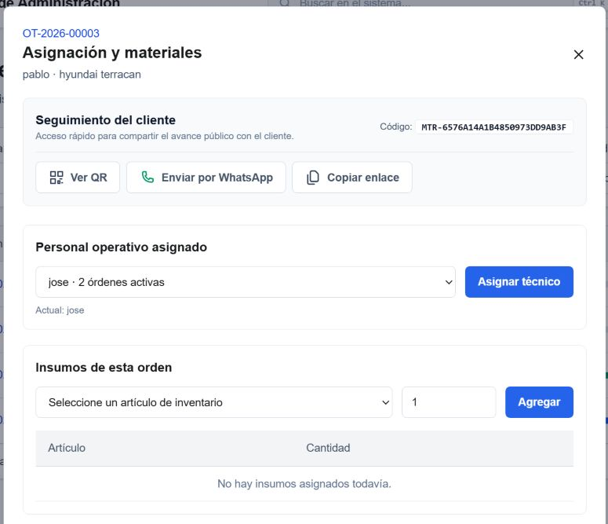
Figura 9. Asignar técnico y consultar insumos.
1. En Personal operativo asignado, seleccione el trabajador; la lista muestra su carga de órdenes activas.
2. Pulse Asignar técnico y compruebe el nombre mostrado como Actual. Consulte el historial para seguir los cambios del trabajo.
3. Para asignación manual de un insumo, seleccione artículo y cantidad antes de Agregar. No vuelva a descontar manualmente un repuesto ya entregado mediante una solicitud aprobada.

10 Compartir el seguimiento del cliente
Ruta: Detalle de la orden → Ver QR
El QR abre la consulta pública del avance de una orden sin requerir una cuenta del cliente.
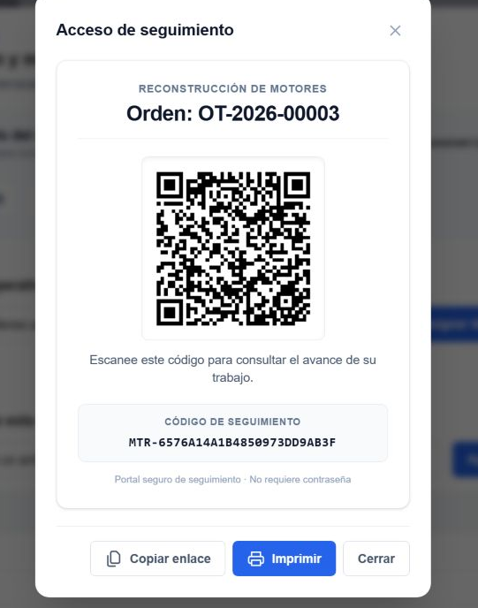
Figura 10. Compartir el seguimiento del cliente.
1. Compruebe el número de orden antes de mostrar o compartir el código.
2. Use Copiar enlace o Imprimir según la forma de entrega. En el detalle también está Enviar por WhatsApp.
3. Entregue el acceso al cliente correspondiente y compruebe el destino antes de enviar un mensaje. Cierre el modal para volver al detalle.

11 Supervisar personal operativo
Ruta: Personal operativo
Ayuda a distribuir la carga de trabajo y revisar las órdenes de cada técnico.
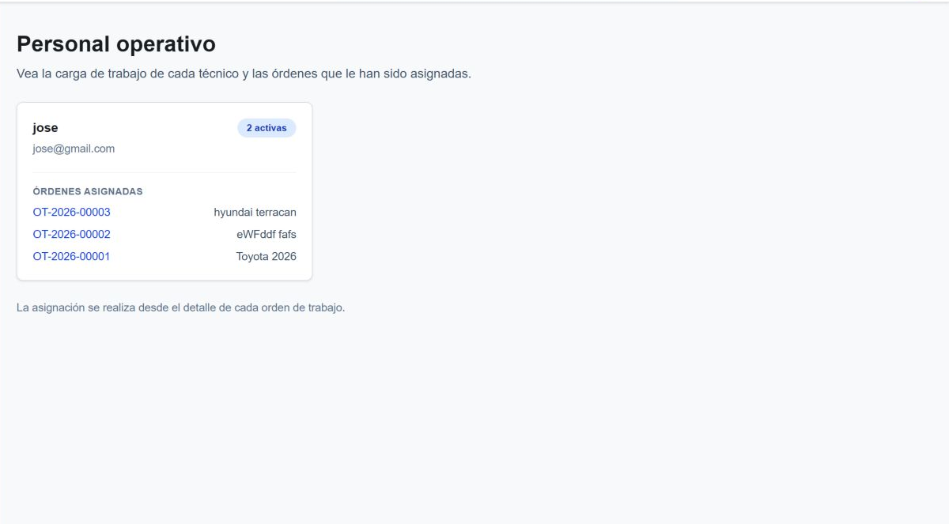
Figura 11. Supervisar personal operativo.
1. Identifique la tarjeta del trabajador, su correo y la cantidad de órdenes activas.
2. Revise las órdenes asignadas y sus motores antes de repartir un trabajo nuevo.
3. Realice la asignación desde el detalle de la orden. Si falta un técnico, compruebe que tenga una cuenta activa con rol Trabajador Operativo.

12 Consultar el resumen de inventario
Ruta: Inventario
Muestra existencias, alertas y movimientos para supervisar la bodega.
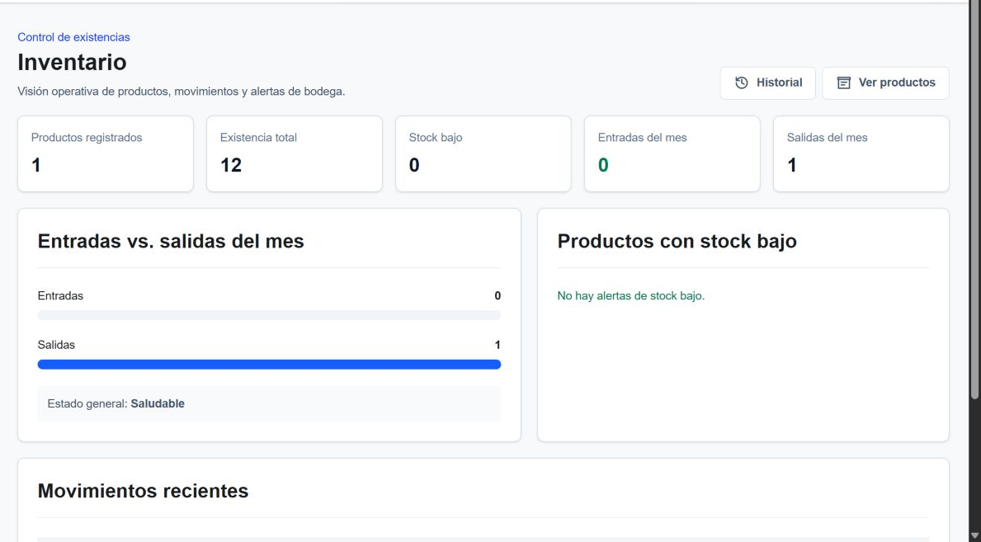
Figura 12. Consultar el resumen de inventario.
1. Revise productos registrados, existencia total, stock bajo y entradas y salidas del mes.
2. Use Ver productos o las tarjetas de productos para abrir el catálogo; Historial y las tarjetas de movimientos abren los movimientos.
3. Revise Productos con stock bajo y el estado general antes de autorizar una entrega. Los indicadores cambian con las operaciones registradas.

13 Buscar y administrar productos
Ruta: Inventario → Ver productos
El catálogo permite revisar código, nombre, tipo, existencia, mínimo y estado.
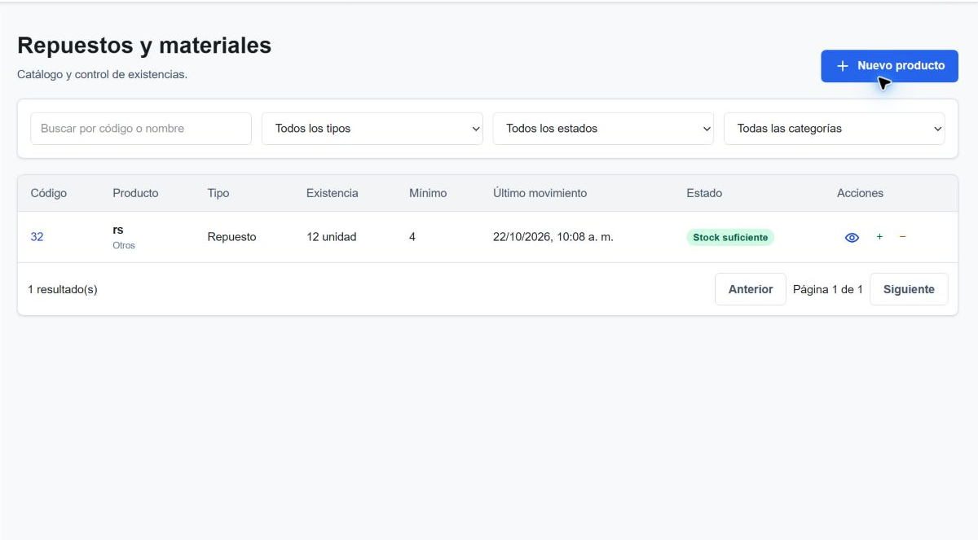
Figura 13. Buscar y administrar productos.
1. Busque por código o nombre y combine los filtros de tipo, estado y categoría.
2. Use el ojo para revisar un artículo. Los botones de entrada y salida abren sus formularios de movimiento.
3. Use Nuevo producto para registrar un artículo. Revise la unidad de medida y las existencias antes de solicitar o entregar cantidades.

14 Registrar un producto
Ruta: Catálogo → Nuevo producto
Define la identidad del artículo y su forma de control en inventario.
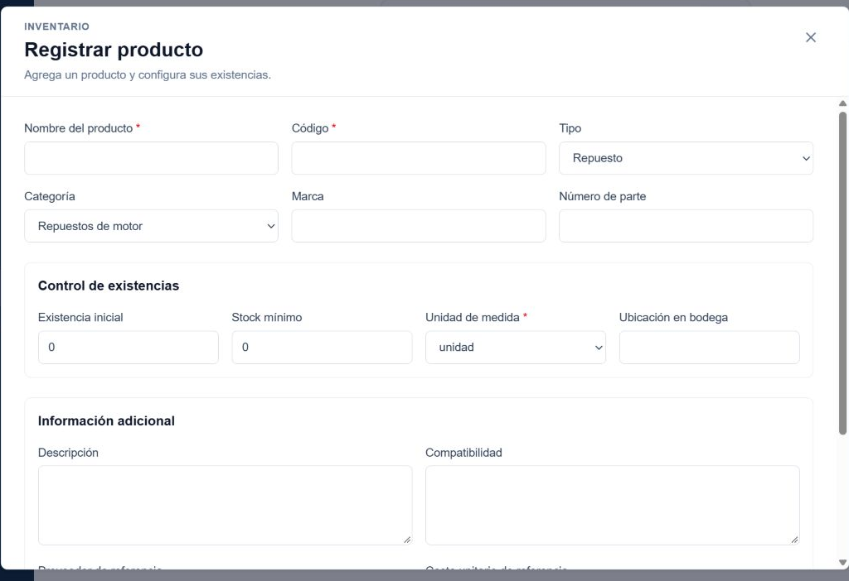
Figura 14. Registrar un producto.
1. Complete nombre, código, tipo, categoría, marca y número de parte cuando corresponda.
2. Indique existencia inicial, stock mínimo y ubicación. Seleccione la unidad de medida del listado, por ejemplo unidad, pieza, litro o kilogramo.
3. Continúe en Información adicional antes de guardar. El código debe identificar correctamente al producto y no confundirse con la cantidad.

15 Completar información del producto
Ruta: Registro de producto → Información adicional
Documenta referencias técnicas y económicas del artículo.
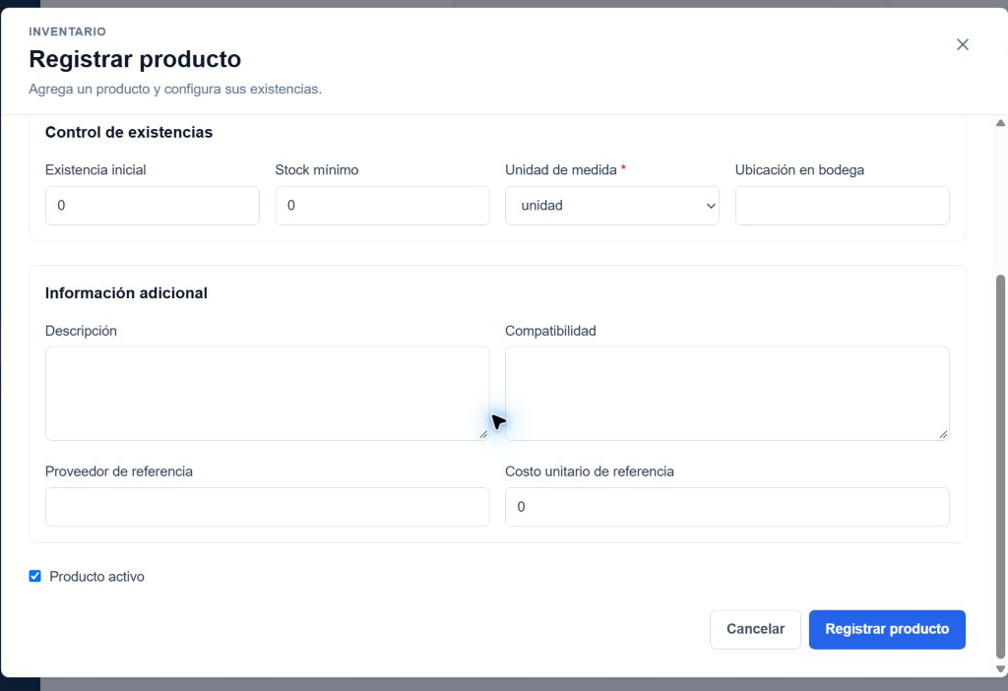
Figura 15. Completar información del producto.
1. Complete descripción, compatibilidad y proveedor de referencia cuando estén disponibles.
2. Registre el costo unitario de referencia del inventario. Este valor aparece al revisar una solicitud; el precio de venta puede ajustarse antes de aprobar.
3. Revise Producto activo y pulse Registrar producto. Compruebe el resultado en el catálogo; Cancelar descarta los datos no guardados.

16 Registrar una entrada de inventario
Ruta: Catálogo → Entrada del producto
Aumenta las existencias y conserva el motivo y la referencia de la operación.
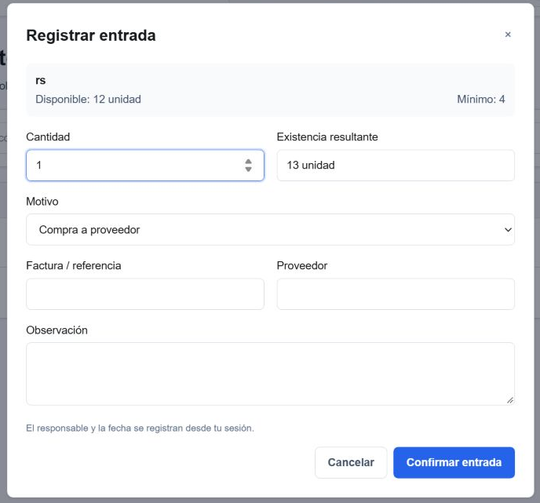
Figura 16. Registrar una entrada de inventario.
1. Compruebe el producto, existencia disponible y unidad. Escriba la cantidad que realmente ingresa.
2. Seleccione el motivo y complete factura o referencia, proveedor y observación cuando apliquen.
3. Revise la existencia resultante antes de Confirmar entrada. El sistema registra responsable y fecha desde la sesión.

17 Registrar una salida de inventario
Ruta: Catálogo → Salida del producto
Registra una entrega o consumo de artículos y reduce la existencia disponible.
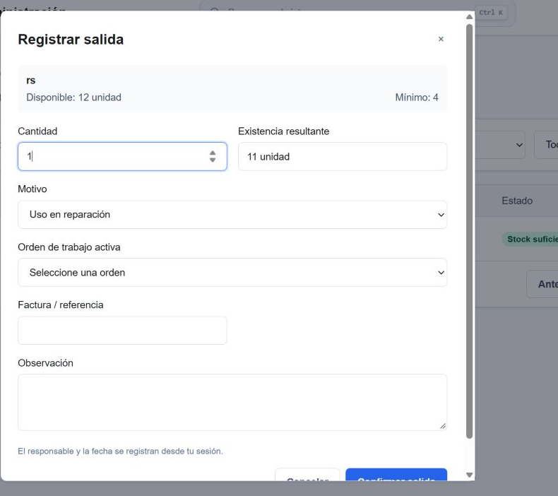
Figura 17. Registrar una salida de inventario.
1. Indique cantidad y motivo. Si se trata de Uso en reparación, seleccione la orden de trabajo activa correspondiente.
2. Complete referencia y observación; compruebe que la existencia resultante corresponda a la entrega real.
3. Confirme únicamente después de verificar producto y orden. Para repuestos solicitados por el operario, use la aprobación de la solicitud y evite duplicar esta salida manual.

18 Revisar solicitudes de repuestos
Ruta: Solicitudes de repuestos
Permite autorizar o rechazar los repuestos solicitados por los operarios.
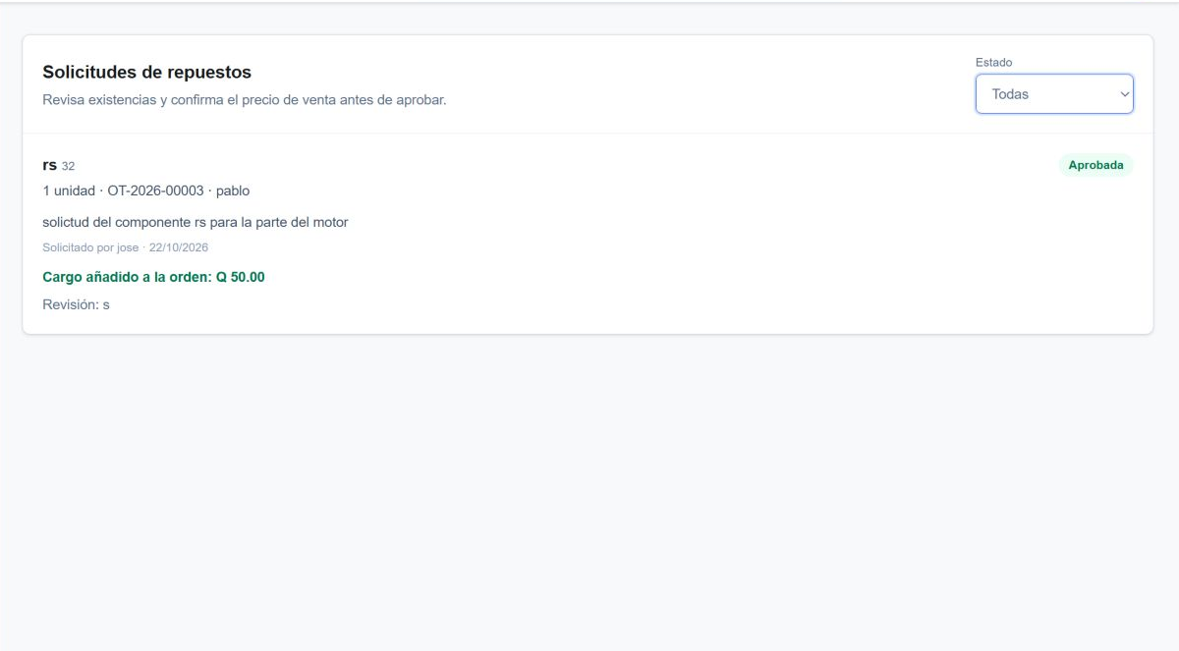
Figura 18. Revisar solicitudes de repuestos.
1. Filtre Pendientes para localizar nuevas solicitudes. Revise orden, cliente, cantidad, motivo y existencias; abra Revisar solicitud.
2. Para aprobar, compruebe el costo original y confirme el precio unitario de venta. La orden debe tener cotización y el stock debe ser suficiente.
3. Al aprobar, se descuenta stock y se añade el cargo al total una sola vez. Para rechazar indique el motivo. Use Aprobadas, Rechazadas o Todas para consultar las decisiones.

19 Consultar finanzas y saldos
Ruta: Finanzas
Reúne ingresos registrados, saldos por cobrar, órdenes pagadas y órdenes sin cotizar.
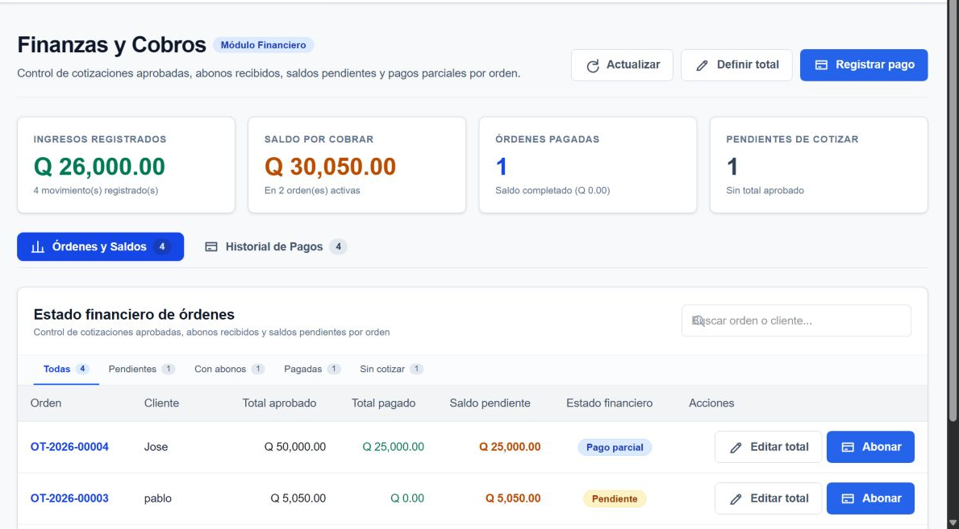
Figura 19. Consultar finanzas y saldos.
1. Revise indicadores y filtre Todas, Pendientes, Con abonos, Pagadas o Sin cotizar.
2. Compare total aprobado, total pagado y saldo por orden. El estado financiero es independiente del estado operativo de la reparación.
3. Use Editar total o Definir total para la cotización y Abonar para registrar un pago. Historial de Pagos permite consultar los movimientos; Actualizar recarga la información.

20 Definir o actualizar el total aprobado
Ruta: Finanzas → Definir total o Editar total
Establece el monto contra el que se calcularán el saldo y el estado de pago.
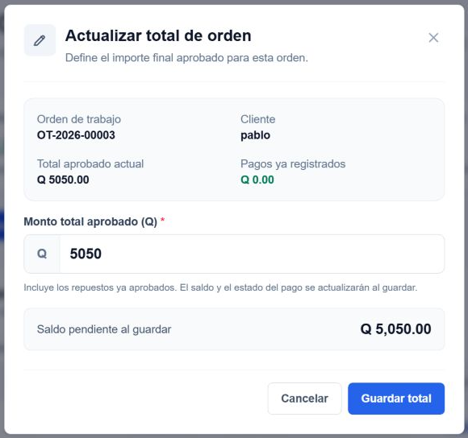
Figura 20. Definir o actualizar el total aprobado.
1. Compruebe código, cliente, total actual y pagos registrados.
2. Ingrese el total final aprobado en quetzales. Si ya existen repuestos aprobados, incluya esos cargos; no ingrese únicamente el valor original del servicio.
3. Revise Saldo pendiente al guardar y pulse Guardar total. El monto no puede ser menor a los pagos ya registrados. Defina la cotización antes de aprobar nuevos cargos de repuestos.

21 Registrar un pago o abono
Ruta: Finanzas → Registrar pago o Abonar
Registra un movimiento recibido y actualiza el saldo de la orden seleccionada.
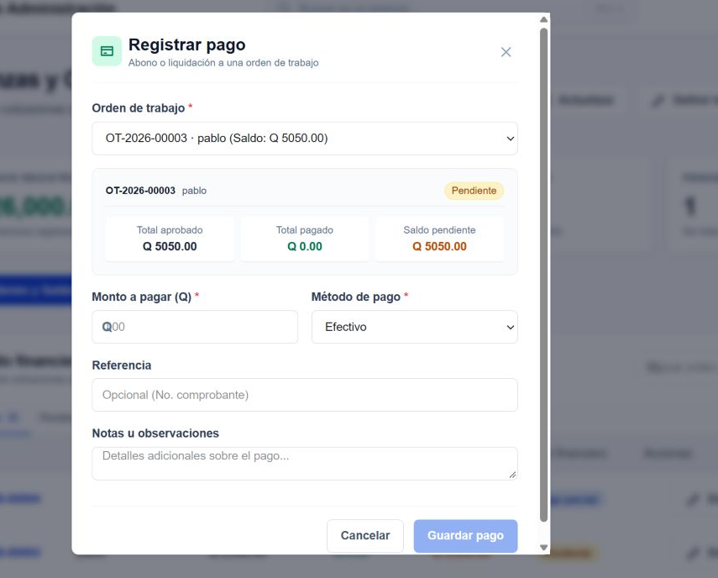
Figura 21. Registrar un pago o abono.
1. Verifique orden, cliente, total aprobado, total pagado y saldo pendiente.
2. Ingrese el monto recibido sin superar el saldo. Seleccione el método y complete la referencia y las notas correspondientes.
3. Revise el importe antes de Guardar pago. Compruebe después el nuevo saldo y el historial. Una orden sin total debe cotizarse primero; una orden pagada no admite otro abono por saldo pendiente.

22 Consultar indicadores y reportes
Ruta: Reportes
Permite analizar la información del taller por período y estado.
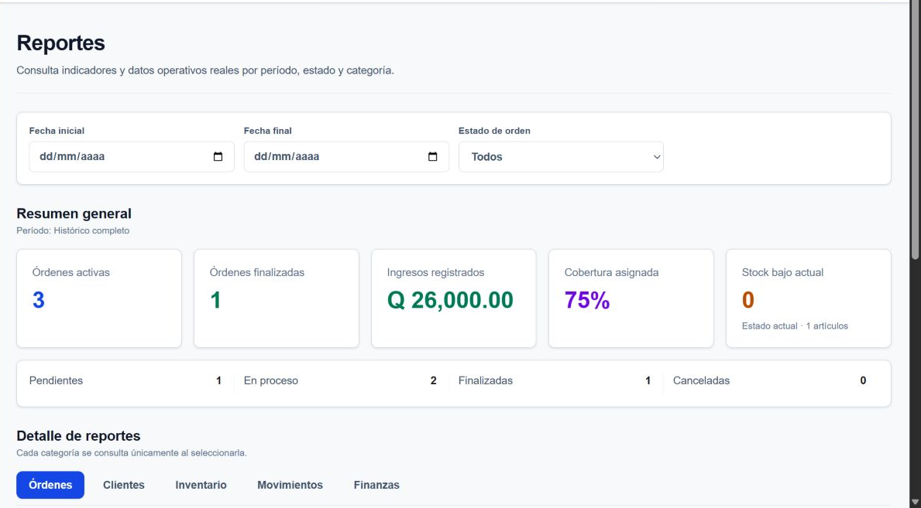
Figura 22. Consultar indicadores y reportes.
1. Seleccione fecha inicial, fecha final y estado para el Resumen general.
2. Revise órdenes activas y finalizadas, ingresos, cobertura de asignación y alertas actuales de stock.
3. Diferencie la información del período de los indicadores de stock actual. Desplácese hasta Detalle de reportes para consultar las categorías.

23 Filtrar y exportar un reporte
Ruta: Reportes → Detalle de reportes
Cada categoría muestra filtros y columnas adaptados a su información.
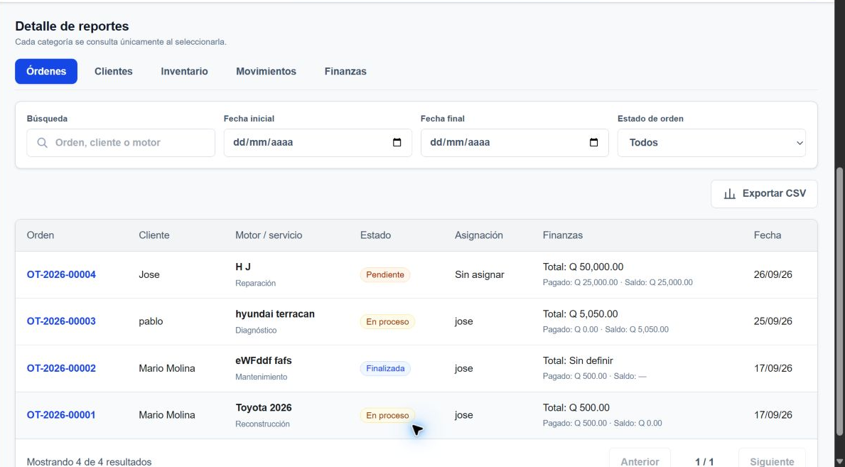
Figura 23. Filtrar y exportar un reporte.
1. Seleccione Órdenes, Clientes, Inventario, Movimientos o Finanzas y aplique los filtros de esa categoría.
2. Revise búsqueda, fechas, estado y resultados. Use la paginación si la consulta abarca varias páginas.
3. Pulse Exportar CSV para descargar los datos del reporte y abrirlos en una hoja de cálculo. Verifique el período y la categoría antes de compartir el archivo.

24 Actualizar la configuración del taller
Ruta: Configuración
Mantiene los datos generales y las reglas financieras base del taller.
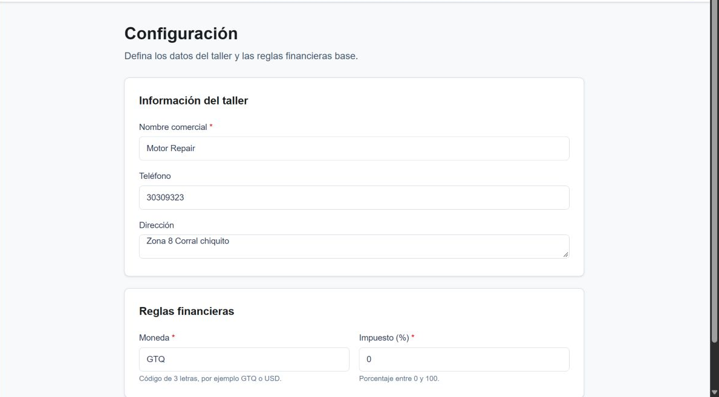
Figura 24. Actualizar la configuración del taller.
1. Revise nombre comercial, teléfono y dirección. Modifique únicamente los datos autorizados del taller.
2. Compruebe el código de moneda de tres letras y el impuesto entre 0 y 100.
3. Pulse Guardar configuración y compruebe el resultado. Revise cuidadosamente cualquier cambio de moneda o impuesto antes de aplicarlo.

25 Consultar la auditoría
Ruta: Auditoría
La auditoría permite investigar acciones registradas y no se edita desde esta pantalla.
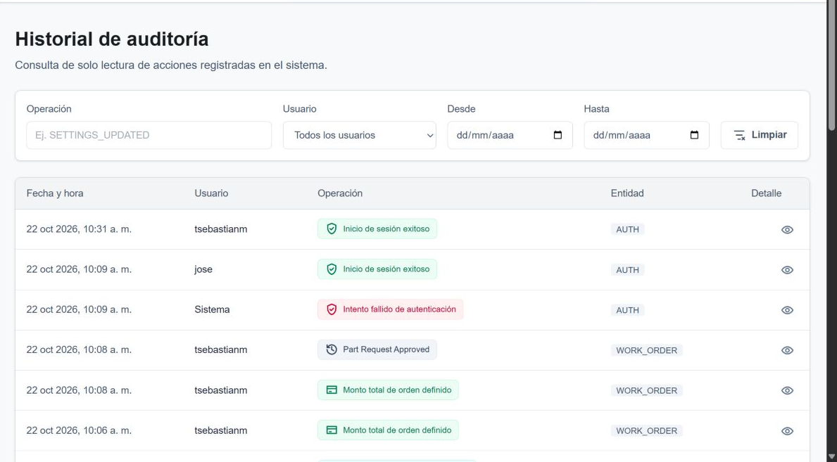
Figura 25. Consultar la auditoría.
1. Filtre por operación, usuario y fechas Desde y Hasta; use Limpiar para restablecer la consulta.
2. Revise fecha y hora, usuario, operación y entidad. Abra el ojo de Detalle para conocer los datos asociados al evento.
3. Para investigar una diferencia, relacione el evento con el código de orden, usuario y fecha. La consulta no sustituye una corrección mediante el flujo autorizado del módulo correspondiente.

Ejemplo de cotización y cargo de repuesto
Este ejemplo utiliza una orden con un servicio cotizado en Q 5,000.00 y un repuesto solicitado de una unidad. Permite comprobar cómo se relacionan la aprobación y el saldo de cobro.
Concepto | Valor | Qué debe comprobar el Administrador
Cotización inicial del servicio | Q 5,000.00 | La orden ya tiene un total aprobado antes de revisar el repuesto.
Costo de referencia del repuesto | Q 50.00 | Es la referencia registrada en el inventario, no un aumento obligatorio.
Precio de venta elegido para el ejemplo | Q 55.00 | El revisor puede conservar el costo o ajustar el precio antes de aprobar.
Cantidad aprobada | 1 unidad | La existencia disponible debe alcanzar para entregar la cantidad.
Cargo del repuesto | Q 55.00 | Una unidad multiplicada por Q 55.00.
Nuevo total aprobado | Q 5,055.00 | El cargo se suma una sola vez a la cotización inicial.
Abono posterior del cliente | Q 1,000.00 | Debe registrarse como pago recibido en la orden correcta.
Saldo pendiente | Q 4,055.00 | Total aprobado menos todos los pagos registrados.
Comprobación: después de aprobar, consulte el historial de inventario y el total de la orden. No registre una segunda salida manual por ese mismo repuesto ni vuelva a sumar su importe al cobrar.
Si el precio de venta fuera Q 50.00, el nuevo total sería Q 5,050.00. Los valores de este ejemplo son explicativos y no representan una operación realizada por el manual.

Ayuda y cierre de sesión
Situación | Cómo resolverla
No permite aprobar un repuesto | Revise que exista cotización, que la orden siga activa y que haya stock suficiente. Complete el precio de venta y cualquier observación requerida.
La búsqueda no selecciona un repuesto | Escriba el código o el nombre exacto y revise el artículo elegido. Si hay varias coincidencias, seleccione la correcta del listado.
No permite registrar un pago | Compruebe cotización, saldo positivo, monto válido y referencia del método. No registre un pago superior al saldo.
El total no puede guardarse | Revise que el importe sea válido y que no sea inferior a los pagos ya recibidos.
No aparece un técnico | Revise que su cuenta esté activa y tenga el rol Trabajador Operativo.
No aparecen registros | Quite los filtros, revise fechas y utilice Limpiar o Actualizar según el módulo.
Hay un error de acceso o carga | Compruebe conexión y sesión. Si persiste, informe módulo, código de orden, hora y mensaje exacto al responsable del sistema.

Terminar el trabajo
Compruebe que las operaciones necesarias estén guardadas y cierre los formularios abiertos. Pulse Cerrar sesión en el menú lateral. En un equipo compartido, verifique que el sistema solicite autenticación antes de dejarlo disponible para otra persona.
Este documento corresponde al rol Administrador. Los procedimientos propios de caja, inventario u operación que realizan otros roles se documentan en sus respectivos manuales.

